Администрация Угличского муниципального РАЙОНА Ярославской области

П Р И К А З

НАЧАЛЬНИКА УПРАВЛЕНИЯ

СОЦИАЛЬНОЙ ПОЛИТИКИ И ТРУДА
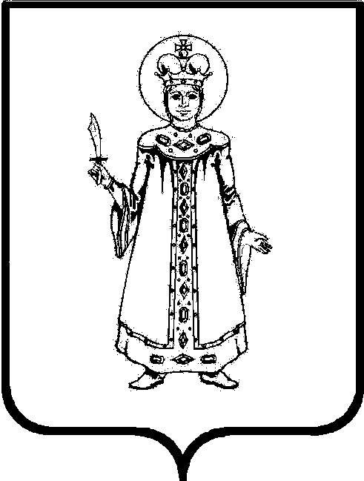

От 24.02.2022 № 11
от 07.04.2023 № __

О проведении в 2023 году конкурсного отбора общественных объединений (организаций), осуществляющих деятельность в сфере социальной адаптации, поддержки и защиты ветеранов (пенсионеров) войны, труда, Вооруженных Сил и правоохранительных органов Угличского муниципального района, на осуществление уставной деятельности

В целях реализации муниципальной программы «О поддержке социально ориентированных некоммерческих организаций Угличского муниципального района на 2019 - 2023 годы», утвержденной постановлением Администрации Угличского муниципального района от 30.10.2014 №1854 (в редакции от 10.11.2022 №1146),
ПРИКАЗЫВАЮ:
1. Провести в 2023 году конкурсный отбор общественных объединений, осуществляющих деятельность в сфере социальной адаптации, поддержки и защиты ветеранов (пенсионеров) войны, труда, Вооруженных Сил и правоохранительных органов Угличского муниципального района, на осуществление уставной деятельности (в соответствии с подпунктом 2.2 раздела 6 «Перечень мероприятий муниципальной программы» Муниципальной программы «О поддержке социально ориентированных некоммерческих организаций Угличского муниципального района на 2019 – 2023 годы» (далее – МП).
2. Утвердить прилагаемое объявление о проведении конкурсного отбора, указанного в пункте 1 настоящего приказа.
3. Лахиной Валентине Ивановне, консультанту-юристу Управления социальной политики и труда Администрации Угличского муниципального района (далее - Управление):
- обеспечить опубликование объявления на странице Управления и странице «Некоммерческие организации» на сайте Угличского муниципального района в информационно-телекоммуникационной сети «Интернет»;
- провести необходимые мероприятия по организации и проведению конкурсного отбора, указанного в пункте 1 настоящего приказа.

Начальник Управления С.В. Самодурова

